实验四 隐马尔可夫模型与贝叶斯网络

任务一

1、实验目的
- 理解并掌握隐马尔可夫模型
- 学习Viterbi算法
- 对比枚举算法和Viterbi算法的时间复杂度

2、实验原理
1. 模型符号意义
变量表示 | 说明
$$A={\left[a_{ij}\right]}_{n×n}$$  $$a_{ij}=P\left(S_{j} | S_{i}\right)$$ | 状态转移概率矩阵，$a_{ij}$表示从状态i转到状态j的概率，满足$\sum_{j=1}^{n}{a_{ij}=1, ∀i}$
$$O=o_{1}o_{2}⋯o_{L}$$ | 长度为L的观测序列，$o_{t}$的取值为$V$中某个值
$$x=x_{1}x_{2}⋯x_{n}$$ | 长度为n的隐状态序列，$x_{t}$的取值为$Q$中某个值
$$π=[π_{1},π_{2},⋯,π_{n}]$$ | 初始概率分布，$π_{i}$表示马氏链从该状态起始的概率，满足$\sum_{i=1}^{n}{{\text{π}}_{i}=1 }$
$$B_{ij}=P\left(O_{i} | S_{j}\right)$$ | 发射概率，隐含状态是 Sj 条件下，观察状态为 Oi 的概率
2. HMM三大问题
给定一个观察序列$O=o_{1},o_{2},o_{3}…o_{T}$和模型$μ=\left(A,B,π\right)$求解
问题1：如何计算观察序列$O=o_{1},o_{2},o_{3}…o_{T}$的概率$P\left(O ∣ μ\right)$？→ 评价问题
问题2：如何寻找最佳的状态序列$X=X_{1},X_{2},X_{3}...X_{T}$ → 解码问题
问题3：如何训练模型参数$μ=\left(A,B,π\right)$，使得$P\left(O ∣ μ\right)$的概率最大？→ 模型参数学习训练问题
3. Viterbi算法
假设给定隐式马尔可夫模型（HMM）状态空间S，共有k个状态，初始状态i的概率为$π_{i}$ ，从状态i到状态j的转移概率为$a_{i,j}$。令观察到的输出为$y_{1},…,y_{T}$。产生观察结果的最有可能的状态序列$x_{1},…,x_{T}$由递推关系给出：
$$V_{1,k}=P\left(y_{1} ∣ k\right)⋅π_{k}$$
$$V_{t,k}=P\left(y_{t} ∣ k\right)⋅\underset{x∈S}{\max{ }}\left(a_{x,k}⋅V_{t-1,x}\right)$$
此处$V_{t,k}$是前t个最终状态为k的观测结果最有可能对应的状态序列的概率。 通过保存向后指针记住在第二个等式中用到的状态x可以获得维特比路径。
举一个例子，下图所示，假如需要找一条从S到E的最短路径，每段路径都有固定的长度，为了举例方便图中仅标出部分长度。最无脑的方法就是枚举出所有可能的路径并排序比较最终找出最短的路径。是否有时间复杂度更低的算法呢？Viterbi算法就是一种快速找出最优路径的算法。
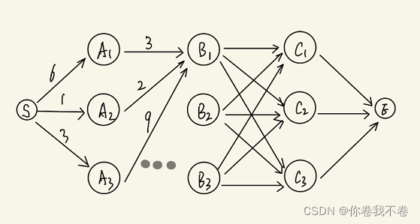
边计算边删掉不可能是答案的路径，在最后剩下的路径中挑选最优路径，就是viterbi算法（维特比算法）的重点，因为后面我们再也不用考虑这些被删掉的路径了。
我们从开始S出发一列一列地算，首先是S—>A，仅凭该列三条连接还不能判断从那条线路出发的路径最短，因此我们继续往下看。S—>A—>B的路径共有9种可能，首先比较S—>A—>B1的三条路径如下图所示
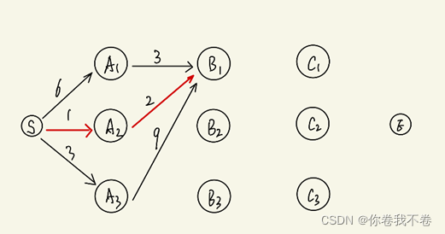
经过 B1 的这三条路径中很容易找出最优的一条路径即 S—>A2—>B1，其他两条绝对不是最有路径中的路段，因为从 B1 出发往后继续走的路程概率是一样的，因此从 S—>A—>B1 的三条路径中除了最短那条外其余两条绝对不可能出现在全局最短路径中。这样就筛选掉了两条路径得到如下图的结果。
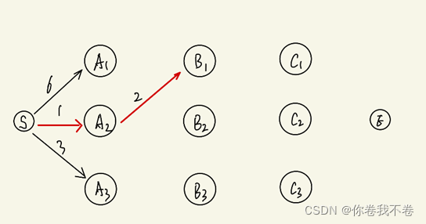
注意上述 S—>A—>B 找候选路径中 A—>B 的连线方式是 An—>B1 的方式而不是 A1—>Bn 的方式，如下图所示。这里使用的是图 a 中的方式，而不是 b 中的方式，b的方式并不能确定最短的那个路段就是最可能的候选路径之一。
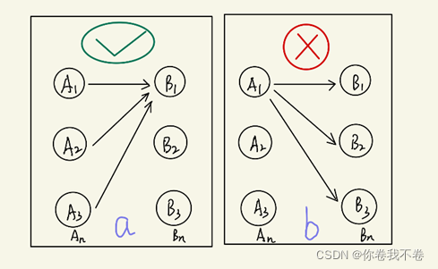
S—>A—>B 其他两条最优候选路径如下图所示。
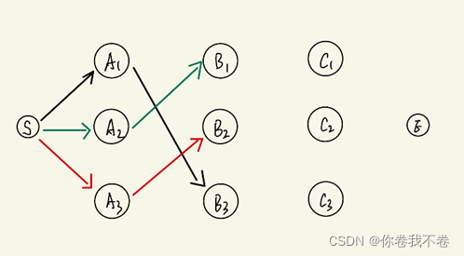
同理，S—>A—>B—>C1 也有三条候选路径，从中选取最优候选路径的方式与前述类似，以此类推，直到最终剩下三条最有可能的候选路径，假设最终的结果如下图所示。每种颜色代表一种可能的路径，对比这三条路径即可找到全局最优解。
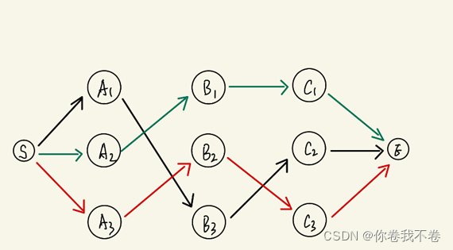
这种寻找最优路径的方式就是Viterbi算法。

3、实验内容
实验背景：小明在十一国庆期间出去旅游，他每天在朋友圈晒美食，我们只知道他每天吃了什么，但不知道地点在哪里。以下是小明五天的美食记录，请根据小明的每天的美食记录估计他当天的所在位置。
Day | 1 | 2 | 3 | 4 | 5
Food | 烤鸭 | 米粉 | 饭 | 烤鸭 | 饭
Place  (BJ/YN) | ? | ? | ? | ? | ?
所需要用到的信息如下：
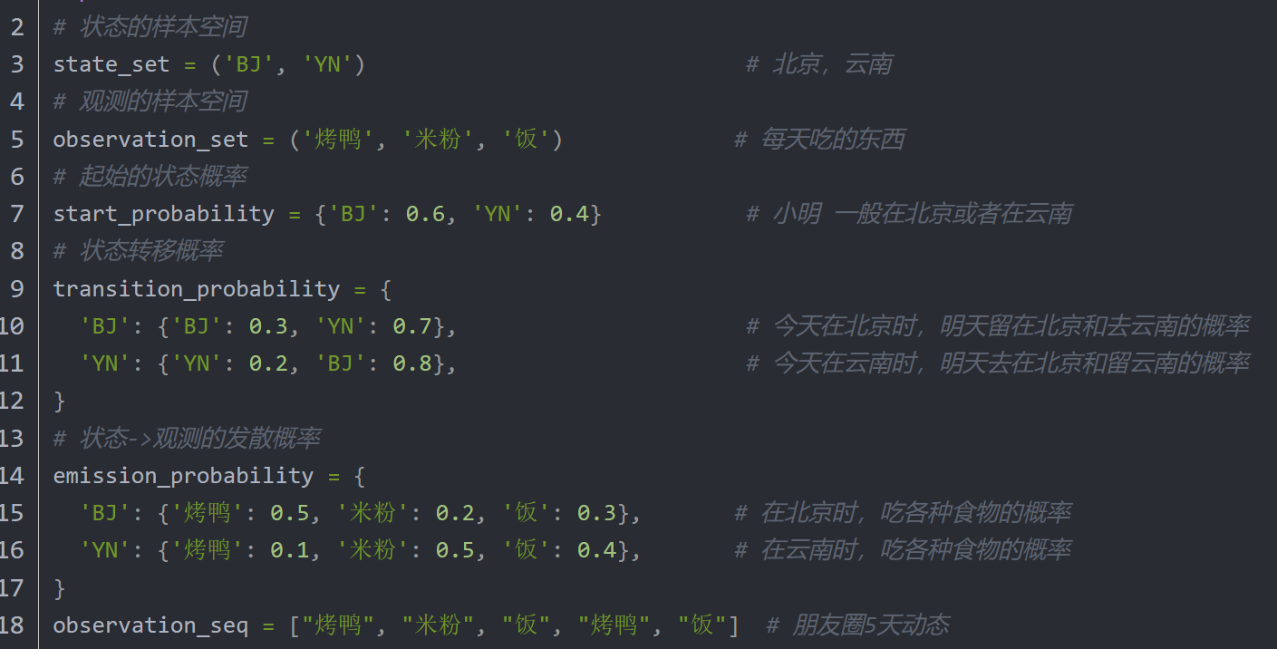

4、实验要求
（1）在HMM_all_sequence.py文件中使用暴力穷举法得到估计的地点序列、该序列的分数、计算时间、总共有几条序列。补充完整下列代码：
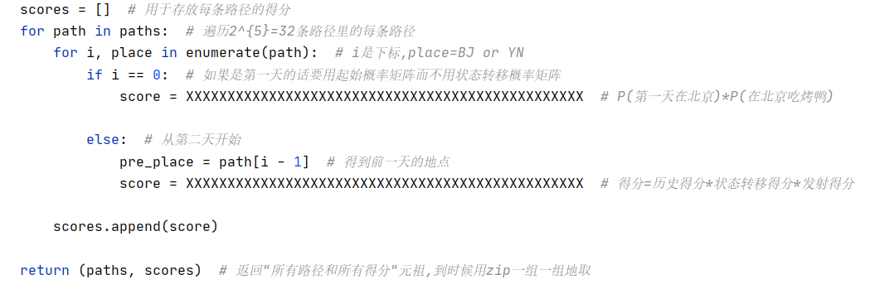
（2）假如小明朋友圈设置近三天内可见，我们得到的观测矩阵为：
Day | 1 | 2 | 3 | 4 | 5
Food | ? | ? | 米粉 | 米粉 | 饭
Place  (BJ/YN) | ? | ? | ? | ? | ?
请你推测他这五天最有可能吃了哪些食物，去了哪些地方?
（3）在HMM_Viterbi.py文件中使用维特比算法得到估计的地点序列、该序列的分数、计算时间。补充完整下列代码：
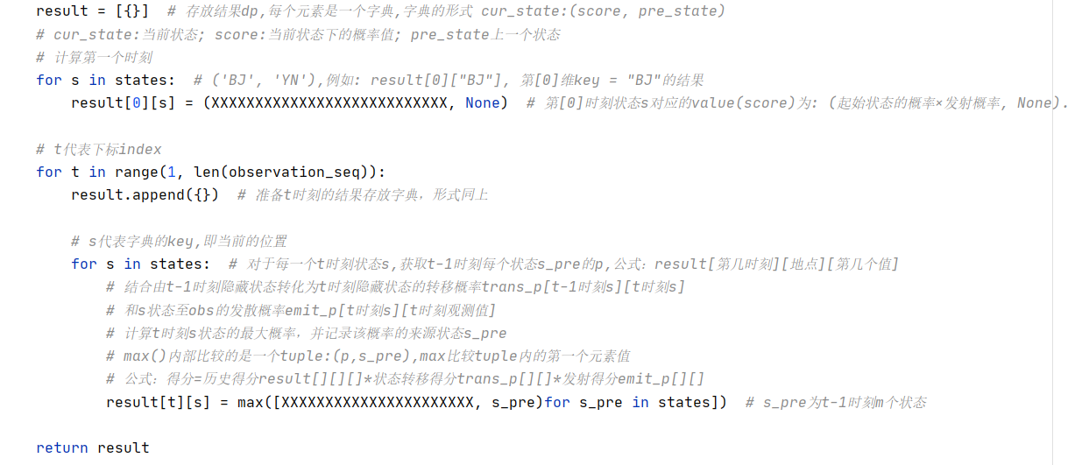

任务二

1、实验目的
1.了解贝叶斯网络原理。
2.了解贝叶斯网络搭建流程。
3.验证搭建的贝叶斯网络的准确性。

2、实验原理
贝叶斯网络概述
贝叶斯网络（Bayesian Network，BN）作为一种概率图模型（Probabilistic Graphical Model，PGD），可以通过有向无环图(Directed Acyclic Graph，DAG)来表现。因为概率图模型是用图来表示变量概率依赖关系的模型，结合概率论与图论的知识，利用图来表示与模型有关的变量的联合概率分布。在处理实际问题时，如果我们希望在数据中挖掘隐含的知识，可以通过概率图模型构建一幅图的方式实现，具体实现就是用观测结点表示观测到的数据，用隐含结点表示潜在的知识，用边来描述知识与数据的相互关系，最后基于这样的关系图获得一个概率分布。概率图中的节点分为隐含节点和观测节点，边分为有向边和无向边。从概率论的角度，节点对应于随机变量，边对应于随机变量的依赖或相关关系，其中有向边表示单向的依赖或者说存在因果关系，无向边表示相互依赖关系。
贝叶斯网络是一种模拟人类推理过程中因果关系的不确定性处理模型，它是一个有向无环图，它的节点表示的是一些随机变量，这些随机变量有些可以观测到的，有些无法观测到的。无环表示在信息流动的过程中有一个确定的方向的。当一件事物发生的时候，另一件事情更容易发生，这时候就用概率来表达，而且这种概率通常表达的是因果关系。
贝叶斯网络是一种模拟人类推理过程中因果关系的不确定性处理模型，也是一些变量的联合概率分布的图形表示。通常包含两个部分，一个是贝叶斯网络结构图，它是一个有向无环图（DAG），其中图中的每个节点代表相应的变量，节点之间的连接关系代表了贝叶斯网络的条件独立语义。另一部分，就是节点和节点之间的条件概率表（CPT），也就是一系列的概率值。如果一个贝叶斯网络提供了足够的条件概率值，足以计算任何给定的联合概率，我们就称，它是可计算的，即可推理的。
贝叶斯推断，使用贝叶斯方法处理不确定性，需要利用贝叶斯定理将先验分布更新至后验分布中，这无疑是最流行的方法之一。但还存在其他非贝叶斯方法，例如集中不等式就是非贝叶斯方法，它们允许计算置信区间和不确定性集合。
贝叶斯网络定义
贝叶斯网络是一个有向无环图(Directed Acyclic Graph, DAG)，由代表变量节点及连接这些节点有向边构成。其中节点代表随机变量，节点间的有向边代表了节点间的互相关系(由父节点指向其子节点)，用条件概率表达变量间依赖关系，没有父节点的用先验概率进行信息表达。
令 G 为定义在$\left\{x_{1},x_{2},⋯,x_{n}\right\}$上的一个贝叶斯网络，其联合概率分布可以表示为各个 节点的条件概率分布的乘积：
$$P\left(x\right)=\prod_{i}{p_{i}\left(x_{i} | {Par}_{G}\left(x_{i}\right)\right)}$$
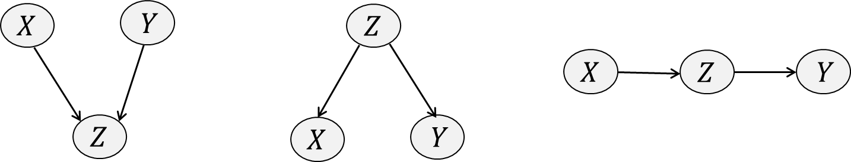

3、实验内容
实验背景：
美国有90%的人受到环境污染的影响；美国有30%的人吸烟；患肺癌的人中有90%会去拍X光，不患肺癌的人中有20%会去拍X光；患肺癌的人中有65%会呼吸困难，不患肺癌的人中有30%会呼吸困难。下面给出了上述贝叶斯网络图及环境污染、抽烟对肺癌产生概率分布表。构建贝叶斯网络，为了简明，将贝叶斯网络各节点进行如下表示：a表示Pollution，b表示Smoker，c表示Cancer，d表示X-ray，e表示Dyspnoea,其中“0”代表阳性即存在（患病），“1”反之。
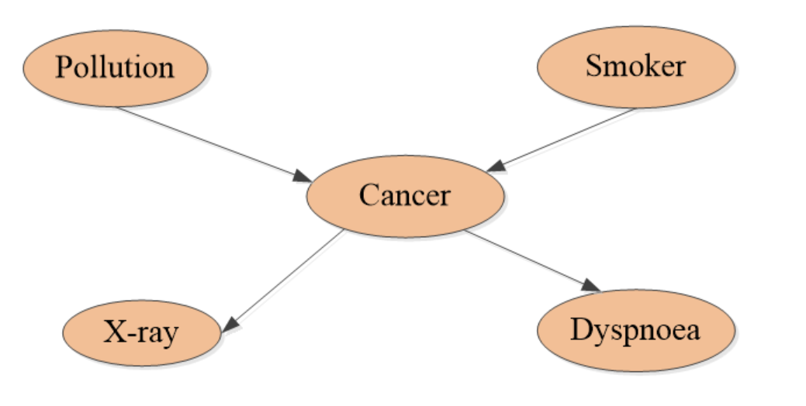
Pollution | Pollution_0 | Pollution_0 | Pollution_1 | Pollution_1
Smoker | Smoker_0 | Smoker_1 | Smoker_0 | Smoker_1
Cancer_0 | 0.03 | 0.05 | 0.001 | 0.02
Cancer_1 | 0.97 | 0.95 | 0.999 | 0.98
构建贝叶斯网络，验证模型数据的准确性，进行估计相关。

4、实验要求
将贝叶斯网络的代码补充完整：
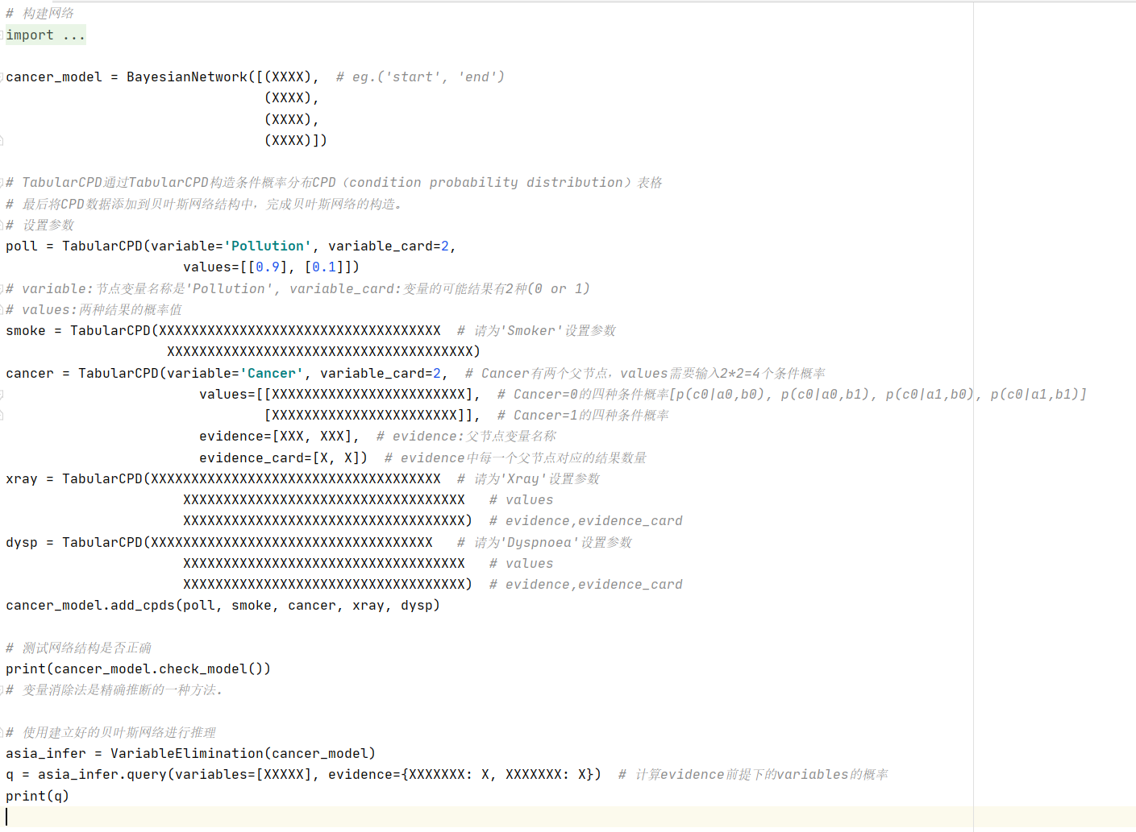
（1）为了验证模型数据的准确性，请修改参数，求取如下概率：
①a_0、b_0下c的各项概率：
②a_0、b_1下c的各项概率：
③a_1、b_0下c的各项概率：
④a_1、b_1下c的各项概率：
（2）
①c_1下d的各项概率：
②c_0下e的各项概率：
（3）
①a_0、b_0下d的各项概率：
②a_0、b_1下d的各项概率：
③a_1、b_0下d的各项概率：
④a_1、b_1下d的各项概率：
（4）将 Pollution -> Cancer 的边移除
Smoker | Smoker_0 | Smoker_1
Cancer_0 | 0.03 | 0.05
Cancer_1 | 0.97 | 0.95

①b_0下d的各项概率：
②b_1下d的各项概率：
③b_0下e的各项概率：
④b_1下e的各项概率：
（5）新增一个父节点Genetics（Genetics—>Cancer）简称为f，其先验为 [0.1, 0.9]。
Pollution | a_0 | a_0 | a_0 | a_0
Smoker | b_0 | b_0 | b_1 | b_1
Genetics | f_0 | f _1 | f _0 | f_1
Cancer_0 | 0.1 | 0.05 | 0.08 | 0.02
Cancer_1 | 0.9 | 0.95 | 0.92 | 0.98

Pollution | a_1 | a_1 | a_1 | a_1
Smoker | b_0 | b_0 | b_1 | b_1
Genetics | f_0 | f _1 | f _0 | f_1
Cancer_0 | 0.09 | 0.01 | 0.08 | 0.001
Cancer_1 | 0.91 | 0.99 | 0.92 | 0.999

①a_0、b_0、f_0下e的各项概率：
②a_0、b_1、f_0下e的各项概率：
③a_1、b_0、f_1下e的各项概率：
④a_1、b_1、f_1下e的各项概率：

提交文件：

见实验四报告样例
注意:将Word以学号-姓名为文件名，于12.8晚23：00前提交给学习委员

